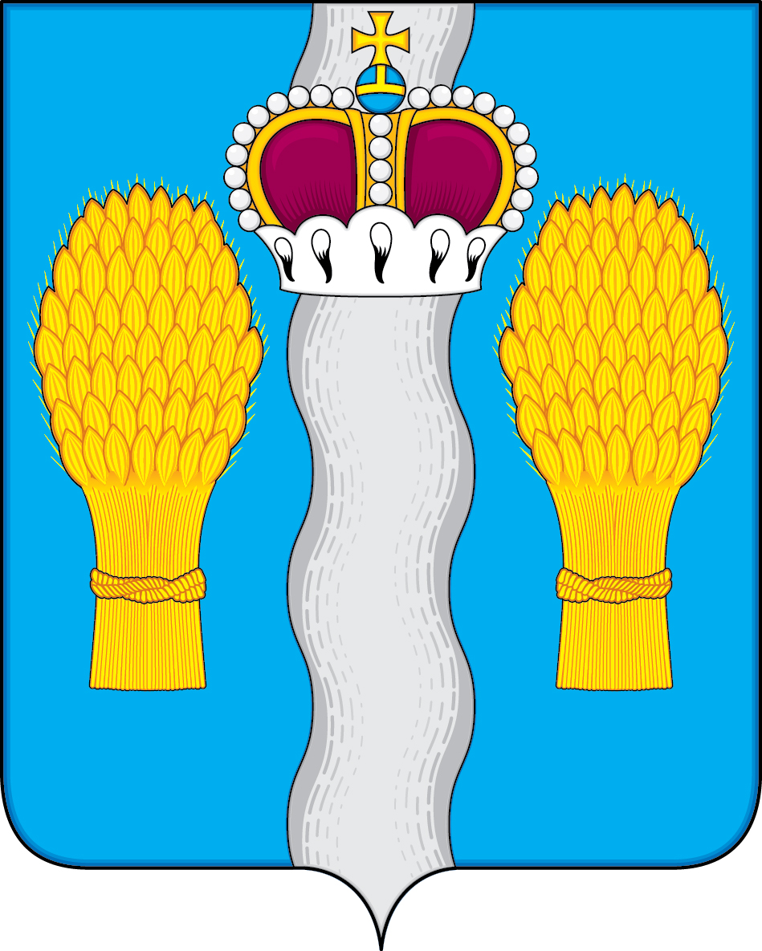

АДМИНИСТРАЦИЯ

(исполнительно-распорядительный орган)

муниципального района «Перемышльский район»

ПОСТАНОВЛЕНИЕ

с. Перемышль

«21» июля 2020г. № 525

О внесении изменений в постановление администрации муниципального района «Перемышльский район» от 16.03.2020 года № 204 «Об утверждении муниципальной программы «Развитие дорожного хозяйства в муниципальном районе «Перемышльский район»

Руководствуясь Федеральным законом от 06.10.2003 № 131-ФЗ «Об общих принципах организации местного самоуправления в Российской Федерации», ст. 179 Бюджетного кодекса Российской Федерации, постановлением администрации муниципального района «Перемышльский район» от 08.10.2013 № 1310 «Об утверждении Порядка принятия решений о разработке муниципальных программ муниципального района «Перемышльский район», их формирования и реализации и Порядка проведения оценки эффективности реализации муниципальных программ муниципального района Перемышльский район», решением Районного Собрания муниципального района «Перемышльский район» «О бюджете муниципального района «Перемышльский район» на 2020 год и плановый период 2021 и 2022 годов» от 23.12.2019 № 239, а также в целях модернизации и развития сети автомобильных дорог общего пользования местного значения на территории муниципального района «Перемышльский район» в соответствии с приоритетными направлениями развития района и повышения транспортно-эксплуатационных характеристик дорожной сети муниципального района «Перемышльский район», администрация муниципального района
ПОСТАНОВЛЯЕТ:
- Внести в постановление администрации муниципального района «Перемышльский район» от 16.03.2020 года №204 «Об утверждении муниципальной программы «Развитие дорожного хозяйства в муниципальном районе «Перемышльский район» (далее – постановление) следующие изменения:
  - Таблицу 6 «Перечень мероприятий муниципальной программы «Развитие дорожного хозяйства в муниципальном районе «Перемышльский район» на период 2020-2025 годов» изложить в новой редакции (прилагается).
- Настоящее постановление подлежит официальному опубликованию.

Заместитель Главы администрации
муниципального района В. Л. Голубев

